新 书 推 荐

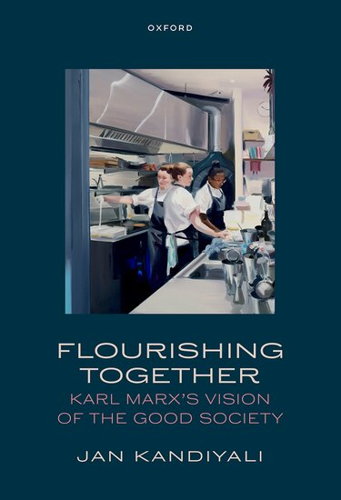
中文书名：《共同繁荣：卡尔·马克思的良善社会愿景》
英文书名：FLOURISHING TOGETHER: Karl Marx’s Vision of the Good Society
作 者：Jan Kandiyali
出 版 社：Oxford University Press
代理公司：ANA/Jessica
页 数：192页
出版时间：2026年5月
代理地区：中国大陆、台湾
审读资料：暂无（可先登记兴趣）
类 型：大众社科

营销亮点：

- 对马克思眼中的良善社会愿景提出了全新的解读
- 挑战了关于“有意义的工作”的主流论述，揭示了自我实现如何依赖于满足他人的需求
- 对当代若干重要辩论提出了深刻见解，包括工作在良善生活中的位置、中立性与至善论，以及全民基本收入的可行性

内容简介：

《共同繁荣：卡尔·马克思的良善社会愿景》对马克思的理想社会图景提出了全新解读，认为工作中的自我实现是人类繁荣不可或缺的组成部分。其核心思想在于：人们通过运用和发展自身才能，为他人提供追求繁荣所需的物品与服务，从而在这一过程中实现自我。从这个角度理解，马克思的良善社会愿景能够经受住传统上针对它的诸多批评，并成为自由平等主义正义理论之外一个颇具吸引力的替代方案。

在本书中，坎迪亚利始终展现了马克思与当前若干议题及辩论的相关性，包括工作在良善生活中的角色、全民基本收入的可行性，以及“后工作社会”理念本身固有的问题。通过这番论述，他向读者表明，马克思对当代政治哲学具有高度现实意义。

作者简介：

扬·坎迪亚利（Jan Kandiyali）是杜伦大学政府与国际事务学院政治理论副教授。他此前曾在伦敦政治经济学院和伊斯坦布尔理工大学任职。

目录：

导论
1. 互惠主义解读
2. 平行论解读
3. 今日之事，明日依旧
4. 良善社会何以可能？
5. 必然领域
6. 向良善社会的过渡
结论

感谢您的阅读！
请将反馈信息发至：版权负责人
Email：Rights@nurnberg.com.cn
安德鲁·纳伯格联合国际有限公司北京代表处
北京市海淀区中关村大街甲59号中国人民大学文化大厦1705室, 邮编：100872
电话：010-82504106, 传真：010-82504200
公司网址：http://www.nurnberg.com.cn
书目下载：http://www.nurnberg.com.cn/booklist_zh/list.aspx
书讯浏览：http://www.nurnberg.com.cn/book/book.aspx
视频推荐：http://www.nurnberg.com.cn/video/video.aspx
豆瓣小站：http://site.douban.com/110577/
新浪微博：安德鲁纳伯格公司的微博_微博 (weibo.com)
微信订阅号：ANABJ2002


